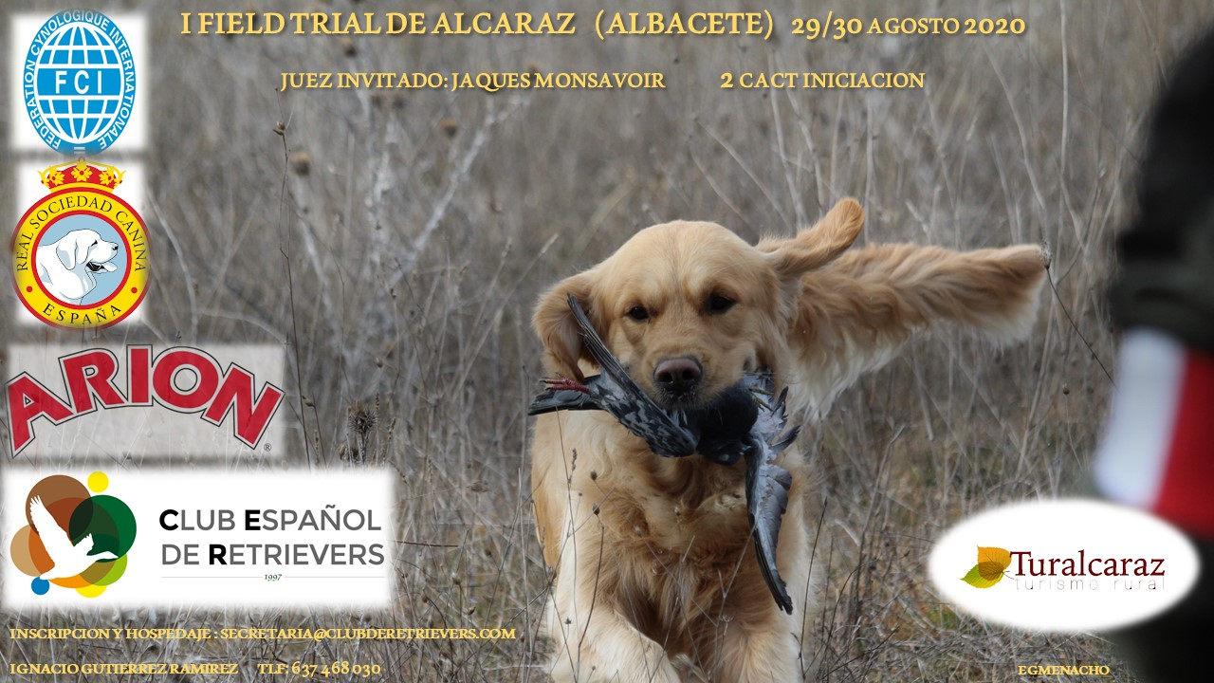

Actividad autorizada por la Real Sociedad Canina de España, organizada por el Club Español de Retrievers

29 y 30 de Agosto, a las 8:00 horas
Punto de encuentro estación de Servicio Repsol de Alcaraz. N-322, Km 80, 02300 Alcaraz, Albacete
JUEZ: Jacques Monsçavoir (Francia)

INSCRIPCIONES HASTA EL 23/08/2020

Ejemplares | Socios | No Socios
1º perro | 60,00 € | 80,00 €
2º perro y siguientes | 50,00 € | 65,00 €

Métodos de Inscripción:
- Descargar el formulario adjunto y enviar a la dirección: secretaria@clubderetrievers.com
- Pago de inscripciones: Transferencia Bancaria Cuenta: ES91 0081 7363 6400 0127 2530
- También se puede realizar la inscripción a través de la web www.clubderetrievers.com
- Para beneficiarse de los precios de socio es obligatorio estar al corriente de pago de las cuotas.

HOJA DE INSCRIPCIÓN – ENTRY FORM
Nombre del perro/ Dog name:
Raza/Breed:
LOE/Ped.number: | Sexo/Sex: |  | Nacim./d.o.B.:
Microchip:
Criador/Breeder:
Propietario/Owner:
Dirección/Address:
Ciudad/City: |  | Código Postal/Postal Code:
País/Country:
Socio CER/ Club Member:
Teléfono/Phone:
Email:
INFORMACION ADICIONAL – ADITIONAL INFO
CONDUCTOR/ HANDLER: | Teléfono:

